【管理护航】学工部学风建设和宿舍建设调研座谈会在我院召开时间：2023-10-13
10月11日下午，学工部学风建设和宿舍建设调研座谈会在玉成楼309开展。学工部谢中清部长、朱凡副部长、房海宁副部长及相关科室负责人、汽车学院、机电学院、土建学院、自动化学院、马克思主义学院、法社学院、国教学院学生工作负责人及学工办主任出席，学院院长李开源、书记赵衍民、副书记王珺及全体辅导员参加会议。
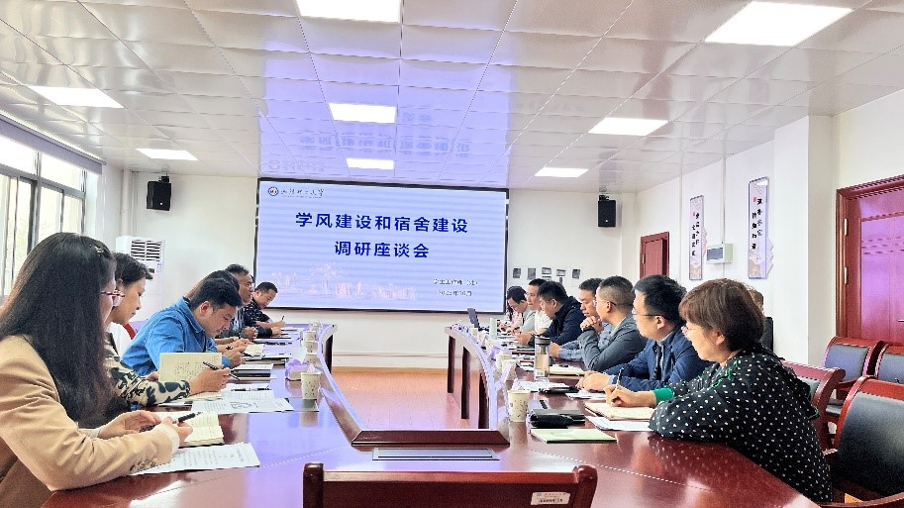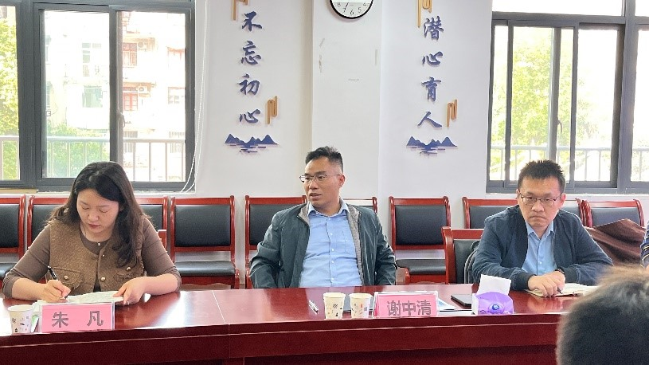
李开源院长对学工部及兄弟院系的到来表示欢迎。李院长指出，本学期是全校将迎接本科教育教学评估的重要阶段，本科教学是重中之重，学院将坚持以学生为中心的办学理念，始终把建设优良学风作为培养学生全面成才的出发点，抓好课堂。同时，学院也将发挥“安全”学科特色，在学生宿舍园区建设中，拧紧“安全”弦，守住安全红线。
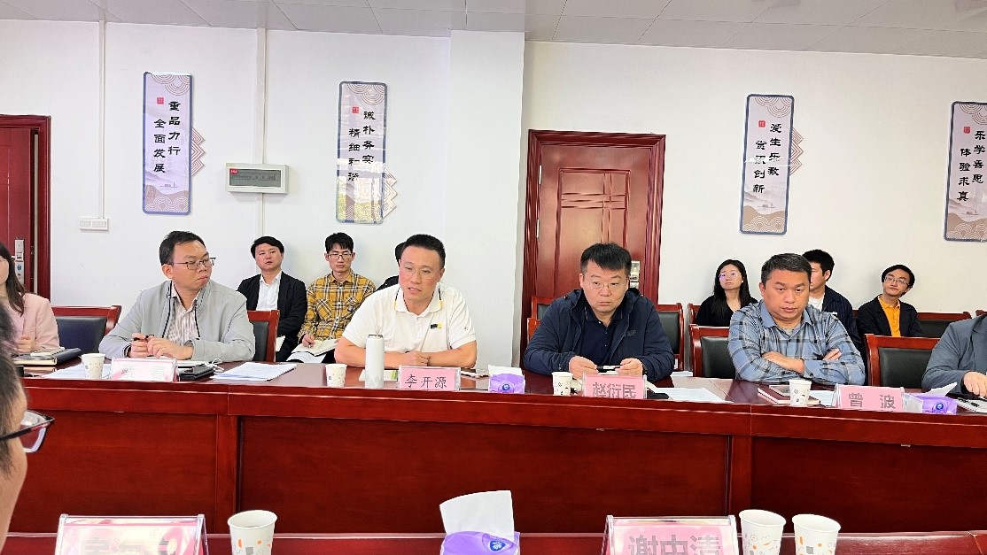
赵衍民书记欢迎学工部及兄弟院系前来交流经验、取长补短，他表示，学院将发挥安全学科特色，努力为学校学生的安全稳定做贡献，做好前置工作，防患于未然。
王珺副书记介绍了我院在学风、宿舍建设方面的经验做法，各学院学生工作负责人分别介绍了本学院的突出成果、经验做法、难点与问题等。
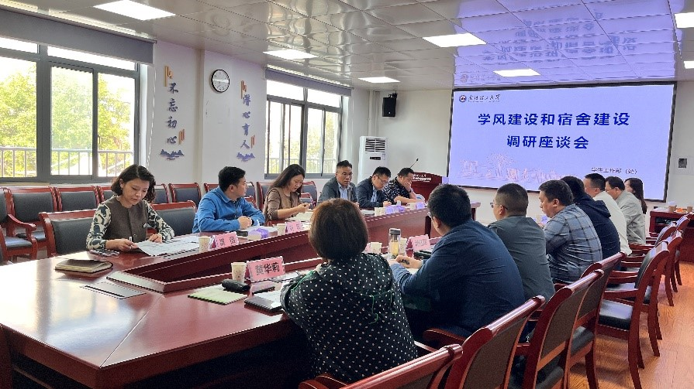
谢中清部长围绕“高线-主线-底线”“法理情”“教管服”“点线面”“你我他”等关键词提出工作思路，并指出，在工作开展过程中，要牢牢把握“调研”“协同”“管理”“指导”“帮扶”“榜样”等工作方法，争取在全校范围内营造出“课堂清新”“宿舍清朗”“考场清风”的生活学习氛围。
通讯员：王红红 审核：王珺

